

АДМИНИСТРАЦИЯ КИЧМЕНГСКО-ГОРОДЕЦКОГО МУНИЦИПАЛЬНОГО ОКРУГА ВОЛОГОДСКОЙ ОБЛАСТИ

ПОСТАНОВЛЕНИЕ

От 25.05.2026 № 532
с. Кичменгский Городок

О проведении конкурса механизаторов - пахарей
в Кичменгско-Городецком муниципальном округе

В целях совершенствования профессионального мастерства и практических навыков механизаторов-пахарей, повышения теоретических знаний по эксплуатации техники, соблюдения техники безопасности и по вопросам агротехники возделывания сельскохозяйственных культур
администрация Кичменгско-Городецкого муниципального округа
ПОСТАНОВЛЯЕТ:

1. Провести на базе СПК (колхоз) «Майский» 05 июня 2026 года конкурс механизаторов –пахарей в Кичменгско-Городецком муниципальном округе.
2. Рекомендовать председателю СПК (колхоз) «Майский» подобрать к указанному сроку поле для проведения конкурса механизаторов –пахарей в Кичменгско-Городецком муниципальном округе.
3. Утвердить Положение о конкурсе механизаторов- пахарей в Кичменгско-Городецком муниципальном округе (приложение № 1).
4. Утвердить состав судейской комиссии для проведения конкурса механизаторов–пахарей в Кичменгско- Городецком муниципальном округе (приложение № 2).
5. Утвердить смету расходов на проведение конкурса механизаторов -пахарей в Кичменгско-Городецком муниципальном округе в сумме 270000=00 (Двести семьдесят рублей) (приложение № 3).
6. Финансирование конкурса механизаторов -пахарей в Кичменгско-Городецком муниципальном округе в сумме 270000,00(двести семьдесят тысяч рублей) провести по муниципальной программе «Комплексное развитие сельских территорий Кичменгско- Городецкого муниципального округа Вологодской области», утвержденной постановлением администрации округа от 13.01.2023 года № 33.
7. Рекомендовать руководителям сельхозпредприятий обеспечить:
- проведение отборочных конкурсов в своих хозяйствах;
- явку участников и членов судейской комиссии для участия в конкурсе механизаторов -пахарей.
8. Контроль за исполнением постановления и расходованием денежных средств возложить на исполняющего обязанности начальника отдела сельского хозяйства администрации округа Томилову З.А.
9. Настоящее постановление подлежит размещению на официальном сайте Кичменгско- Городецкого муниципального округа в информационно-телекоммуникационной сети «Интернет».

Первый заместитель главы
Кичменгско-Городецкого
муниципального округа О.В. Китаева

Приложение 1
к постановлению администрации
Кичменгско-Городецкого
Муниципального округа от
25.05.2026 № 532

ПОЛОЖЕНИЕ
о проведении конкурса механизаторов-пахарей
в Кичменгско-Городецком муниципальном округе

1. Цели конкурса

1.1. Пропаганда и повсеместное внедрение в производство передовых приёмов и методов труда, обеспечивающих рост эффективности и качества производства, использование передовых технологий и прогрессивной техники.
1.2. Совершенствование профессионального мастерства и практических навыков механизаторов-пахарей, повышение их знаний в вопросах использования прогрессивной техники.
1.3. Повышение престижа профессии механизатора.

2. Общие вопросы организации конкурса

2.1. Конкурс проводится для механизаторов-пахарей старше 18 лет.
2.2. Конкурсная пахота проводится на тракторах класса тяги 1.4 с плугами ПЛН-3-35, оборудованными предплужниками. Фигурное вождение проводится на тракторе класса тяги 1.4 с сельскохозяйственной навеской с грузом.
2.3. Участники конкурса выполняют конкурсные задания: «Теоретический экзамен», «Фигурное вождение» и «Вспашка». Номера тракторов, заездов определяется при проведении жеребьёвки.
2.4. Перед началом конкурса с его участниками проводится инструктаж по технике безопасности, а также жеребьевка, согласно которой каждый участник получает номер билета для сдачи «Теоретического экзамена», а также номер трактора и номер заезда для выполнения «Фигурного вождения».
2.5. Ответственность за строгое соблюдение участниками конкурса правил техники безопасности возлагается непосредственно на участников конкурса.
2.6. При несоблюдении условий конкурса, грубых нарушениях технологии выполнения работы, правил техники безопасности участник по решению главного судьи отстраняется от дальнейшего участия в конкурсе.

3. Время и место проведения конкурса

3.1. Дата и место проведения конкурса – определяется ежегодно отделом сельского хозяйства администрации Кичменгско-Городецкого муниципального округа.
3.2. О дате, времени и месте проведения конкурса заинтересованные лица оповещаются посредством почтовых отправлений, в том числе на адреса электронной почты.

4. Судейские бригады

4.1. Оценка результатов конкурса осуществляется судейскими бригадами.
Судейская бригада «Теоретический экзамен» - 3 человека;
Судейская бригада «Фигурное вождение» - 2 человека;
Судейская бригада «Вспашка» - 3 человека.
Работу судейских бригад возглавляет главный судья. Количество судейских бригад, их персональный состав утверждается постановлением администрации Кичменгско-Городецкого муниципального округа.
4.2. Судейские бригады осуществляют работу в строгом соответствии с Методикой оценки (Приложение 1), в том числе при заполнении оценочных листов и подсчете результатов. До начала работы судейской бригады главным судьей обеспечивается проведение обучения членов судейских бригад методам проведения оценки конкурса.
4.3. Непосредственно перед началом работы судейских бригад главным судьей проводится повторное ознакомление с Методикой оценки (Приложение 1). Члены судейских бригад подписывают лист ознакомления.
4.4. Должностные лица Управления государственной инспекции по надзору за техническим состоянием самоходных машин и других видов техники Вологодской области обеспечивают проверку исправности технического состояния тракторов, плугов и оборудования, возможности их использования на конкурсе и качества подготовки к работе.
4.5. Судейские бригады должны быть в контрастной спецодежде (жилетах) с бейджами.
4.6. Судейские бригады оценивают теоретические знания, навыки фигурного вождения и вспашки.

5. Порядок проведения конкурса (теоретический экзамен)

5.1. Место проведения теоретического экзамена – стационарное помещение/нестационарное помещение (палатка) в месте проведения конкурса механизаторов-пахарей.
5.2. Участник отвечает на теоретические вопросы тестов по правилам дорожного движения, устройству, регулировке сельскохозяйственных машин, ремонту, эксплуатации, агротехнике и охране труда.
5.3. Для сдачи теоретического экзамена каждому участнику предоставляется необходимая мебель (стул, стол), а также вопросы билета согласно жеребьёвке и экзаменационный лист.
5.4. Время для сдачи теоретического экзамена – не более 15 минут.

6. Порядок проведения конкурса (фигурное вождение)

6.1. Фигурное вождение проводится на ровной площадке с не жестко закрепленным грузом, с обязательным соблюдением заданной траектории движения. Конкурс проводится с одновременным стартом на двух параллельных отрезках с идентичными препятствиями с одновременным стартом из условного гаража, подцеплением груза и движением по территории, выделенной для конкурса полосы. На прохождение трассы устанавливается лимит времени – 180 секунд. Участники финишируют в условном гараже.
6.2. Главный судья соревнований вправе внести изменения в регламент проведения конкурса и установленный лимит времени по погодным условиям или иным причинам.
6.3. Трасса представляет собой площадку с нанесенной на ней разметкой траектории движения с помощью оградительной ленты. Тренировки на трассе не предусмотрены. Ознакомление с трассой проводится с разрешения главного судьи соревнований пешим способом до начала заездов. Ознакомление с техникой и оборудованием проводится с разрешения главного судьи соревнований.
6.4. Старт с места, производится с работающим двигателем. Стартовая команда подаётся резким опусканием стартового флага из вертикального положения.

При фальстарте участник наказывается фиксированными штрафными баллами.
6.5. Все движение по трассе состоит из пяти основных упражнений:
- выезд задним ходом из «гаража»,
- подъем груза с обозначенного места («мишени»),

- проезд по трассе по заданной траектории с грузом,
- установка груза на обозначенное место («мишень») с максимальной точностью,
- возврат в «гараж» передним ходом с полной остановкой в периметре гаража.
6.6. По команде судьи участник должен занять место в тракторе, и поднять руку, в знак готовности к старту.
После сигнала судьи о старте участник выезжает задним ходом из гаража и двигается к месту установки груза. Используя гидравлическую систему трактора, участник должен поднять груз и начать движение вперед по размеченной трассе с грузом.
Проехав круг, участник должен поставить груз на обозначенное место максимально точно в «мишень», диаметр которой соответствует диаметру груза. Груз должен быть поставлен в «мишень» исключительно с помощью гидравлики. Любое перемещение волоком поставленного груза в целях улучшения результата не допускается и наказывается в соответствии с Приложением 1. При этом количество подъёмов груза для достижения максимально точной установки в мишень не ограничивается. Каждый сектор смещения груза относительно мишени наказывается в соответствии с Приложением 1, при этом не полный сектор считается как полный.
Поставив груз на место, участник должен вернуться передним ходом на место старта в размеченный периметр (гараж), остановить трактор, заглушить двигатель.
Финишем является момент остановки трактора.
6.7. В случае потери груза во время движения, участник не должен останавливаться и пытаться снова поднять груз, а должен продолжать движение по трассе без груза. Далее, перед заездом в гараж участник должен совершить маневр, имитирующий постановку груза на место: проехать задним ходом к месту установки груза, остановиться и коснуться подвеской установленного конуса и только после этого продолжить движение к финишу. В противном случае ему будет назначено дополнительное наказание в соответствии с Приложением 1. За потерю груза во время движения участник наказывается фиксированными штрафными баллами.
6.8. Движение по трассе осуществляется согласно схеме, указанной в Приложении 1. Во время движения участники обязаны строго соблюдать траекторию движения. Любое касание или нарушение ограждения наказывается в соответствии с Приложением 1.
В случае если участник вследствие ошибки в управлении выехал за пределы трассы двумя и более колесами, он обязан остановиться и вернуться задним ходом на трассу в том месте, где он покинул пределы трассы. Любой другой способ возврата на трассу приравнивается к нарушению траектории движения
6.9. Результат выполнения конкурсного задания определяется разницей между величиной начального фиксированного балла и суммой начисленных штрафных баллов.
6.10. Участникам конкурса запрещается консультироваться и пользоваться чьей – либо помощью во время проведения конкурса.
6.11. За нарушение правил конкурса участник может быть отстранен от дальнейшего участия в соревновании. Решение об отстранении принимает главный судья.
6.12. Если трактор сломался на трассе, то участник должен включить аварийную сигнализацию и дождаться, пока к нему подойдет персонал трассы. Если судья определил, что трактор не может продолжить движение самостоятельно, Главный судья соревнований принимает решение об его эвакуации. После получения запасного трактора участник получает право на повторный заезд.

7. Порядок проведения конкурса (вспашка)

7.1. Поле, на котором проводится конкурс, должно быть ровным, однородным по механическому составу и мощности пахотного горизонта. Для участников конкурса выделяются участки размером 11х40 метров каждый. Границы участков обозначаются колышками с табличками номеров участков. Участки отделяются друг от друга межой в 1 метр.
7.2. За пределами участка оставляются поворотные полосы шириной 15 метров. В период подготовки к конкурсу участникам предоставляется возможность регулировки трактора и плуга и проведение пробной пахоты на тренировочном участке, на что отводится не более 10 минут на каждого участника.
7.3. Перемещение тракторов от места стоянки (открытия конкурса) до места проведения конкурса осуществляют организаторы конкурса.
7.4. Старт участника производится по команде судьи по правому краю границы участка (схема движения – Приложение 1). После завершения первого и второго проходов, участник конкурса останавливает трактор для оценки подготовительной борозды судейской бригадой. После проведения оценки по команде судий участник продолжает выполнение конкурсной вспашки.
7.5. Скорость движения пахотного агрегата устанавливается самим участником конкурса с таким расчетом, чтобы обеспечить высокое качество пахоты. Во время пахоты участнику конкурса разрешается останавливать агрегат для регулировки плуга, замеров глубины пахоты, ширины захвата плуга, уточнения границ загонов и линий первых проходов, но время, затраченное на эти операции, не компенсируется продлением времени работы.
7.6. После завершения пахоты участник конкурса выводит свой агрегат на поворотную полосу, останавливает его и передает пахотный агрегат следующему участнику конкурса.
7.7. При выполнении конкурсной вспашки участникам конкурса запрещается:
7.7.1. Консультироваться и пользоваться чьей – либо помощью.
7.7.2. Производить исправления качества пахоты каким – либо способом.
7.7.3. Проезжать по вспаханной почве.
7.7.4. Выезжать за внешнюю линию границы поворотной полосы и боковые границы участка.
7.7.5. Всем присутствующим лицам запрещается консультировать участников конкурса и оказывать иную помощь без разрешения членов судейской бригады, за исключением случаев, когда действия участников конкурса могут причинить вред здоровью и жизни самого участника, или находящихся рядом лиц.
За нарушение правил конкурса, указанных в п. 7.7.2 – п.7.7.5 настоящего положения, с участника по решению главного судьи может быть снято от 1 до 10 баллов.

8. Методика оценки

8.1. Условиями конкурса предусматривается оценка теоретических знаний и профессионального мастерства соревнующихся в выполнении практических заданий.
8.2. Конкурс проводится в три этапа:
1 этап: теоретический экзамен (тестирование) - участник отвечает на теоретические вопросы тестов по правилам дорожного движения, устройству, регулировке сельскохозяйственных машин, ремонту, эксплуатации, агротехнике и охране труда;
2 этап: фигурное вождение;
3 этап: конкурсная вспашка.
8.3. Оценка конкурса производится в соответствии с Приложением 1 к настоящему Положению.

9. Оформление результатов конкурса

9.1. Члены судейских бригад (счетная комиссия) заполняют графу «Сдача теоретического экзамена» в итоговой ведомости, обрабатывают оценочные листы участников «Оценочный лист качества работы механизатора («Фигурное вождение»)», «Оценочный лист качества работы механизатора («Пахота»)», заполненные и подписанные судьями при проведении конкурсантами пахоты, оформляют итоговую ведомость областного конкурса механизаторов-пахарей. Итоговая ведомость подписывается членами судейских бригад (счетной комиссией) и главным судьей конкурса.
9.2. Члены судейских бригад (счетная комиссия) подсчитывают баллы по итоговой ведомости, подводят итоги и принимают окончательное решение, результаты конкурса оформляются протоколом, который утверждается главным судьей.
9.3. По итогам конкурса:
победители конкурса, занявшие призовые (1,2,3) места, награждаются дипломами и денежными премиями на сумму 30000 рублей, 20000 рублей и 10000 рублей соответственно.
участникам конкурса (за исключением победителей) вручаются благодарности (грамоты, дипломы) и денежное вознаграждение (премии) в размере 5000,00 рублей.

Приложение 1

МЕТОДИКА ОЦЕНКИ КАЧЕСТВА ПАХОТЫ КОНКУРСА МЕХАНИЗАТОРОВ-ПАХАРЕЙ

- Общие положения

При подведении итогов конкурса показатель «Итоговый балл» рассчитывается как сумма показателей «Оценка теоретических знаний», «Оценка конкурсной вспашки» и «Оценка фигурного вождения».

2. Оценка выполнения конкурсного задания «Теоретический экзамен»

2.1. Участник отвечает на теоретические вопросы тестов по правилам дорожного движения, устройству, регулировке сельскохозяйственных машин, ремонту, эксплуатации, агротехнике и охране труда. Каждый вариант тестового задания состоит из 15 вопросов с вариантами ответов. Перечень теоретических вопросов определяется главным судьей и доводится до участников конкурса не менее чем за 10 дней до начала мероприятия.
2.2. Теоретические знания оцениваются по 3 балла за каждый правильный ответ на вопрос билета.

3. Оценка выполнения конкурсного задания «Фигурное вождение»

3.1. На прохождение трассы устанавливается лимит времени - 180 (сто восемьдесят) секунд. За выполнение задания устанавливается максимальное количество баллов – 50. Основания для начисления штрафных баллов и размер их начисления указаны в «Оценочном листе качества работы механизатора. («Фигурное вождение»). При подсчете общего результата штрафные баллы вычитаются из максимального количества баллов.
3.2. Каждый судья в обязательном порядке заполняет в оценочном листе следующую информацию:
- Ф.И.О. судьи
- Ф.И.О. участника конкурса;
При заполнении оценочного листа необходимо учесть следующее:
- оценочный лист заполняется шариковой ручкой;
- графа «Оценка фактическая» заполняется арабскими цифрами, подчистки и исправления не допускаются;
- итоговой оценкой участника считается оценка в графе «Оценка фактическая».
После заполнения оценочного листа судья подписывает его и передает в счетную комиссию.
При заполнении итоговой ведомости отображается количество баллов в столбце «Общий результат, баллы».

Схема трассы «Фигурное вождение»

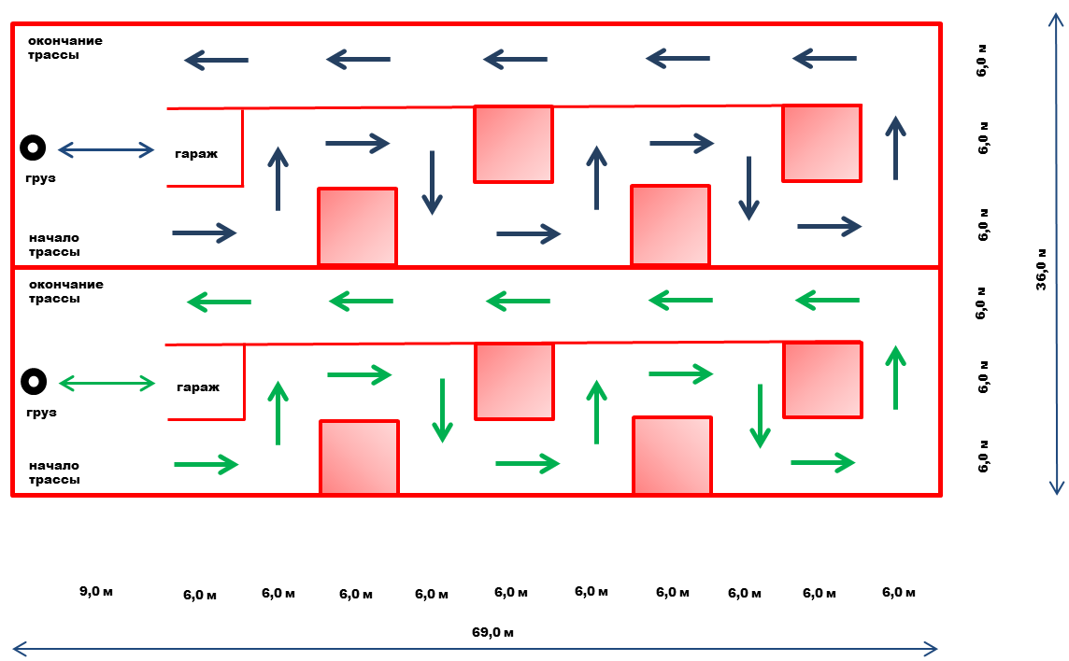

ОЦЕНОЧНЫЙ ЛИСТ КАЧЕСТВА РАБОТЫ МЕХАНИЗАТОРА («ФИГУРНОЕ ВОЖДЕНИЕ»)

Ф.И.О. судьи (полностью):
Ф.И.О. судьи (полностью):
Ф.И.О. участника (полностью):

ФИО участника | Оценка мах.  (в баллах) | Превышение лимита времени,  снимается по 2 балла за каждую минуту, включая неполную | Фальстарт, снимается 3 балла | Потеря груза, снимается 3 балла | Не совершение маневра, имитирующего постановку груза на место при потере груза, снимается 3 балла | Касание ограждения трассы, снимается по 1 баллу за каждое касание | Перемещение груза волоком, снимается  3 балла | Неточная постановка груза на место,  снимается по  2 балла за каждый сектор, но не более 16 | Общий результат,  баллы | Подпись участника
 | 50

Судья: |  |  |  | / /
Судья: |  |  |  | / /

4. Оценка выполнения конкурсного задания «Вспашка»

Предельная величина общей оценки качества пахоты - 70 баллов, она распределяется следующим образом:
Таблица 1
№ п/п | Показатели | Максимальная  оценка  (в баллах)
1 | Прямолинейность, полнота и глубина вспашки подготовительной борозды. | 10
2 | Соблюдение боковых границ вспашки участка | 10
3 | Внешний вид поверхности вспашки | 10
4 | Прямолинейность вспашки участка | 10
5 | Соблюдение границ заглубления и подъема плуга | 10
6 | Оценка параллельности сторон невспаханной полосы перед последним проходом | 10
7 | Качество заключительной развальной борозды | 10

4.1. Прямолинейность, полнота и глубина вспашки подготовительной (первой) борозды (0-10 баллов).
Борозда должна быть прямолинейной, вспаханной без огреха на глубину не менее 18 (+/-2) см.
Величину отклонения борозды от прямолинейного направления определяют с помощью визирования. Для этого на обоих концах борозды устанавливают вешки: третью, среднюю, вешку устанавливают визированием напротив места наибольшего искривления борозды. Затем рулеткой измеряют расстояние от центра борозды до вешки, т.е. величину отклонения борозды от прямолинейного направления.

Оценка за прямолинейность подготовительной борозды.
Таблица 2
Максимальная величина отклонения  борозды от прямолинейного направления см. | Оценка в баллах
0 - 10 | 3
11 - 20 | 2
21 - 30 | 1
Более 30 | 0

Оценка за полноту вспашки подготовительной борозды.
Таблица 3
Наличие в борозде не пропаханной почвы (огреха) | Оценка  в баллах
В борозде нет не пропаханной почвы | 3
В борозде осталась полоска не пропаханной почвы
до 2м | 2
от 2 до 5 м. | 1
более 5м. | 0
Наличие огреха устанавливают при осмотре раскрытой борозды, протяженность огреха измеряют рулеткой.

Оценка за глубину вспашки подготовительной борозды.
Таблица 4
Глубина борозды,  в см. | Оценка  в баллах
16 - 20 | 4
14 - 16 | 3
10 - 14 | 2
Более 20 | 1
Менее 10 | 0
Среднюю глубину борозды определяют линейкой на основе трех измерений (в начале участка, в середине и на противоположном конце). Первый и третий замеры проводят каждый на расстоянии 4 м от стартовой и противоположной границ участка.
Итоговая оценка складывается из суммы оценок (таблицы 2, 3, 4)

4.2. Соблюдение боковых границ вспашки участка (0-10 баллов).
Разметка и вспашка участка должны быть проведены так, чтобы боковые границы вспашки совпадали с границами участка.
Отклонение от каждой границы участка (правая и левая) оцениваются от 0 до 5 баллов. Оценка производится в соответствии с таблицей.
Таблица 5
Размеры максимального отклонения борозды | Оценка в баллах
от границ участка, см. | правая | левая
не далее 10 | 5 | 5
10 - 20 | 4 | 4
21 - 30 | 2 | 2
31 - 40 | 1 | 1
41 - 50 | 0 | 0
Отклонения измеряют в точках наибольшего удаления стенки борозды от границы участка.
Величину максимального отклонения определяют с помощью визирования.
Итоговая оценка складывается из суммы оценок (графы «правая» + «левая» таблицы 5).

4.3. Внешний вид поверхности вспашки (0-10 баллов).
Пласты должны плотно и ровно прилегать друг к другу, гребни и бороздки должны быть четко выражены, однородны по величине и форме и находиться на одинаковом расстоянии друг от друга. Оценка производится визуально.
Таблица 6
Показатель | Оценка  в баллах
Гребни и борозды выражены четко на площади вспаханного участка, на которой форма поверхности отвечает заданным условиям (число проходов)
8 и более | 10
6-7 | 8
4-5 | 5
менее 4 | 0

4.4. Прямолинейность вспашки участка (0-10 баллов).
Вспашка считается прямолинейной, если искривления в направлении вспашки не превышают 10 см.
Прямолинейность вспашки может определяться по визированию вешками, шнуром или визуально вдоль гребней и борозд.
Установив наличие искривления, определяют его размеры. При этом учитывают, что рабочий захват одного корпуса плуга равен 35см и четко заметен на поверхности пашни.
Сравнив ширину захвата корпуса с величиной искривления гребня от прямой линии, визуально определяют величину отклонения.
Оценка снижается на 0,5 балла за каждый проход агрегата, в котором допущено искривление от прямолинейности больше допустимого значения (10см.).
В тех случаях, когда вспашка проведена на высокой скорости и на поверхности вспаханного участка не заметно гребней и бороздок, оценка за прямолинейность равна 0.

4.5. Соблюдение границ заглубления и подъема плуга (0 - 10 баллов).
Заглубление и подъем плуга должны производиться на одной линии.
Оценка снижается на 0,5 балла за каждый случай подъема или заглубления плуга, произведенного на 0,5 м ближе или дальше от установленной линии начала пахоты.
Точкой начала работы плуга считается место, где задний корпус плуга начал входить в почву. При подъеме плуга завершением его работы считается место, где первый корпус перестал рыхлить почву.
Качество соблюдения границ заглубления и подъема плуга определяют в следующем порядке:
- визуально определяют среднюю линию начала и конца пахоты;
- натягивают шнур и подсчитывают проходы, в которых точки подъема или заглубления плуга удалены от средней линии более чем на 0,5м.
Подсчет производится с обоих концов участка.

4.6. Оценка параллельности сторон невспаханной полосы перед последним проходом
Форма полосы определяется параллельностью ее сторон. Оценивают ее на основании замеров наибольшей и наименьшей ширины полосы. Стороны полосы считают параллельными, если разница между наибольшей и наименьшей шириной полосы не превышает 20 см.
Точки для замеров наибольшей и наименьшей ширины полосы выбирают глазомерно.
Форма полосы оценивается в соответствии со следующими показателями:

Таблица 7
Разность замеров между максимальной и минимальной шириной полосы, см | Оценка в баллах
0-20 | 10
21-25 | 8
26-30 | 6
31-35 | 4
36-40 | 2
41-45 | 0

4.7. Качество заключительной развальной борозды (0-10 баллов).
Развальная борозда должна быть прямой, ширина ее должна быть не более ширины захвата одного корпуса плуга, глубина – не более 18 (+/-2 см).
Прямолинейность борозды оценивается от 0 до 3 баллов, ширина борозды от 0 до 3 баллов, глубина борозды от 0 до 4 баллов.
Если после выполнения развала на поверхности почвы остались следы от правого и левого колес трактора, участник соревнования дополнительно штрафуется 5 баллами.

Оценка прямолинейности развальной борозды
Таблица 8
Показатели | Оценка в баллах
Развальная полоса прямолинейна, ее искривления укладываются в 20 см | 3
Развальная полоса не прямолинейна, отклонения от прямолинейного направления 21-40см | 1
Развальная полоса не прямолинейна, отклонения прямолинейного направления более 40см | 0

Оценка ширины развальной борозды

Определение ширины развальной борозды проводится на основании трех измерений (в начале участка, в середине и в противоположном конце участка).

Таблица 9
Показатели | Оценка в баллах
Ширина дна борозды не более 35 см | 3
Ширина развальной полосы в 1.5 раза больше обычной неразвальной борозды, ширина дна борозды 36 - 50 см | 2
Ширина развальной полосы в 2 раза больше обычной неразвальной борозды, ширина дна борозды 51 - 65см | 1
Ширина развальной борозды более чем в 2 раза превышает обычную, ширина дна борозды более 65см или, в развальной борозде осталась полоска не пропаханной почвы на протяжении более 3,2 м | 0

Оценка глубины развальной полосы

Определение глубины развальной проводится на основании трех измерений (в начале участка, в середине и в противоположном конце участка).

Таблица 10
Глубина борозды, см | Оценка в баллах
16 - 20 | 4
21 - 22 | 2
23 - 24 | 1
Более 24 | 0
Итоговая оценка складывается из суммы оценок (таблицы 8, 9, 10).

4.8. Заполнение оценочных листов, подсчет итогов конкурса
Перед началом работы судейских бригад главный судья распределяет участников бригад по номерам («Судья 1», «Судья 2», «Судья 3») с назначением старшего судейской бригады.
В оценочном листе в обязательном порядке заполняет следующую информацию:
- Ф.И.О. судьи
- Ф.И.О. участника конкурса;
- номер делянки.
При заполнении оценочного листа необходимо учесть следующее:
- оценочный лист заполняется шариковой ручкой;
- столбец «Примечание» судьи заполняют на своё усмотрение;
- все строки столбца «Оценка фактическая» заполняются арабскими цифрами, подчистки и исправления не допускаются;
- итоговой оценкой участника считается оценка в строке «Оценка качества пахоты итоговая» столбца «Оценка фактическая».
После заполнения оценочного листа все члены судейской бригады подписывают его и передают в счетную комиссию.
Счетная комиссия подсчитывает средний балл участника (по среднему арифметическому суммы оценок трех судий (до двух знаков после запятой) с округлением по правилам математики). К полученному значению прибавляется сумма баллов, полученная по результатам оценки теоретических знаний и итоговая оценка за фигурное вождение. Полученное по результатам сложения значение является итоговым баллом участника конкурса.
Итоговое место участника конкурса определяется в соответствии с «итоговым баллом».
Вся документация (оценочные листы, итоговая ведомость) заполняются шариковой ручкой. Подчистки и исправления итоговых оценок не допускаются.
Участники конкурса вправе ознакомиться со своими оценочными листами и итоговой ведомостью конкурса, получить пояснения от членов судейской бригады.

Схема вспашки конкурсной делянки

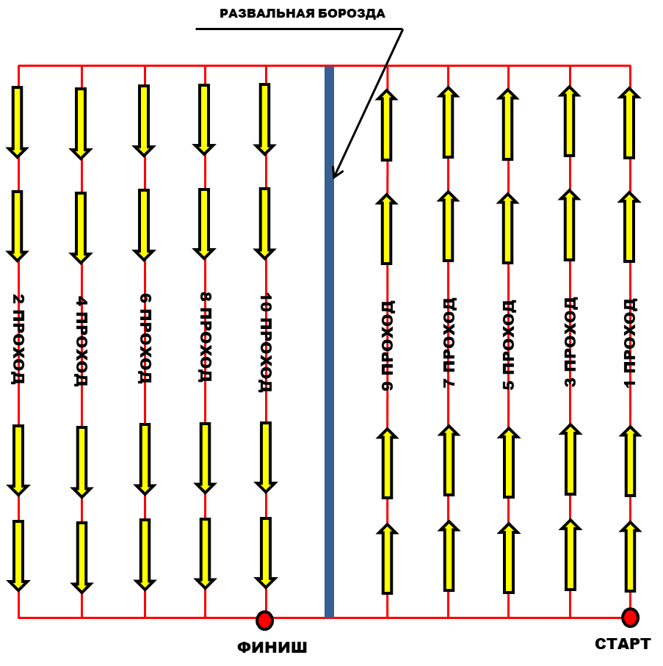

ОЦЕНОЧНЫЙ ЛИСТ КАЧЕСТВА РАБОТЫ МЕХАНИЗАТОРА («ПАХОТА»)

Ф.И.О. судьи (полностью): ________________________________________________________
Ф.И.О. участника (полностью): ____________________________________________________
Номер делянки: _______________________________________________________
№№  п/п | Показатели оценки качества пахоты | Оценка мах.  (в баллах) | Оценка фактическая | Примечание
2.1. | вспашка подготовительной борозды
2.1. | Прямолинейность, | 3
2.1. | полнота | 3
2.1. | глубина | 4
2.2. | Соблюдение боковых границ вспашки участка
2.2. | правая граница | 5
2.2. | левая граница | 5
2.3. | Внешний вид поверхности вспашки | 10
2.4. | Прямолинейность вспашки участка | 10 |  | Количество проходов с отклонением более 10 см - __________
2.5. | Соблюдение границ заглубления и подъема плуга | 10 |  | Количество заглублений (подьемов) плуга с отклонением более  50 см - __________
2.6. | Оценка параллельности сторон невспаханной полосы перед последним проходом | 10
2.7. | Качество заключительной развальной борозды
2.7. | прямолинейность | 3
2.7. | ширина | 3
2.7. | глубина | 4
 | Оценка качества пахоты итоговая | 70

Подписи:

Судья: |  |  | / /

ИТОГОВАЯ ВЕДОМОСТЬ КОНКУРСА МЕХАНИЗАТОРОВ-ПАХАРЕЙ

№ п/п | Ф.И.О. участника | предприятие | Оценка  теоретических  знаний, баллов | Оценка фигурного вождения, баллов | Оценка конкурсной вспашки, баллов | Итоговое место  (сумма граф 4,5,6)
1 | 2 | 3 | 4 | 5 | 6 | 7

Подписи:

Счетная комиссия: |  |  | / /
 |  |  | / /
Главный судья: |  |  | / /

.
10. Источники финансирования.

Источником финансирования мероприятия является муниципальная программа «Комплексное развитие сельских территорий Кичменгско- Городецкого муниципального округа Вологодской области» утвержденная постановлением администрации округа от 13.01.2023 года № 33.

11.Порядок финансирования.

После проведения конкурса механизаторов -пахарей сельхозпредприятие, организовавшее и проводившее конкурс предоставляет в администрацию округа для оплаты, согласно утвержденной сметы, следующие документы: договор на выполнение работ; счет или счет фактуру; акт выполненных работ.

Приложение № 2
к постановлению администрации
Кичменгско-Городецкого
Муниципального округа от
« « 2026 №

Состав судейской комиссии
конкурса мехазаторов- Пахарей в Кичменгско- Городецком муниципальном округе

Томилова  Зоя Альбертовна  Жаравина  Надежда Владимировна  Члены комиссии: | - | и.о начальника отдела сельского хозяйства администрации округа, председатель комиссии;  - эксперт отдела сельского хозяйства администрации округа, заместитель председателя комиссии;
Дресвянкин  Владимир Александрович  Аленевская  Валентина Григорьевна |  | -главный агроном СПК (колхоз) «Майский»  - приглашенный
Курилова  Нина Николаевна |  | - приглашенный
Коряковская  Марина Александровна |  | - приглашенный
Бубнова  Наталья Александровна |  | - председатель СПК «Альянс»
Безгодова  Елена Александровна |  | - главный агроном СПК «Альянс»
Приложение 3
к постановлению администрации
Кичменгско-Городецкого
Муниципального округа от
« » 2026 №

С М Е Т А
расходов на проведение
конкурса механизаторов-пахарей
в Кичменско-Городецком муниципальном округе

№ п/п | Наименование расходов | Сумма, рублей
1 | Приобретение спец.одежды (костюм,кепка) | 69 000,00
2 | Денежное вознаграждение победителям  1 место  2 место  3 место | 30 000,00  20 000,00  10 000,00
3 | Денежное вознаграждение участникам конкурса (за исключением победителей) | 60 000,00
4 | Приобретение хозяйственных и канцелярских товаров необходимых для проведения конкурса | 2 000,00
5 | Обед участников конкурса | 79 000,00
 | ИТОГО: | 270 000,00

